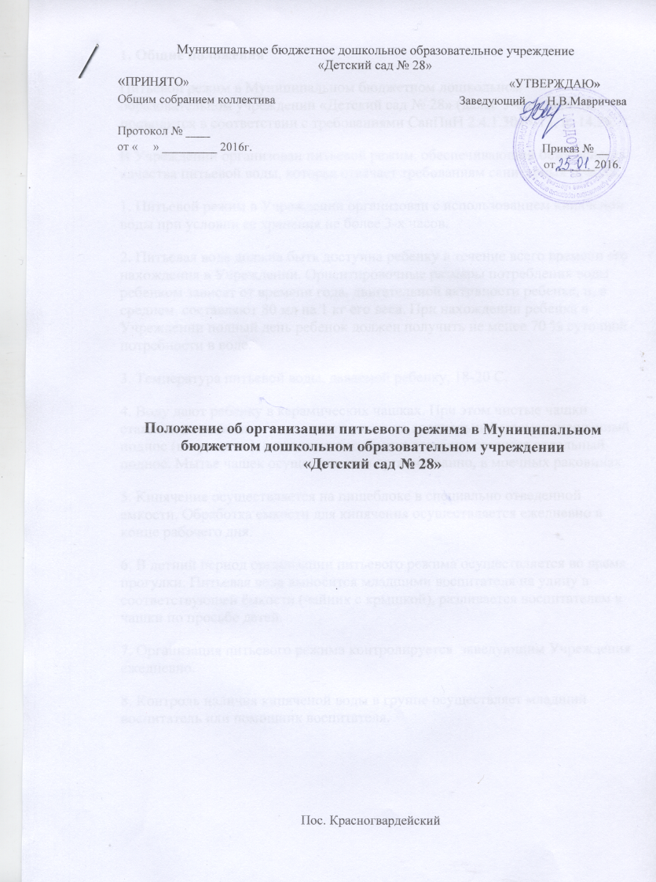

Муниципальное бюджетное дошкольное образовательное учреждение
«Детский сад № 28»
«ПРИНЯТО» «УТВЕРЖДАЮ»
Общим собранием коллектива Заведующий Н.В.Мавричева
Протокол № ____
от « » _________ 2016г. Приказ № __
от ______2016.

Положение об организации питьевого режима в Муниципальном бюджетном дошкольном образовательном учреждении
«Детский сад № 28»

Пос. Красногвардейский
1. Общие положения
Питьевой режим в Муниципальном бюджетном дошкольном
образовательном учреждении «Детский сад № 28» (далее Учреждение) проводится в соответствии с требованиями СанПиН 2.4.1.3049-13, п. 14.26.
В Учреждении организован питьевой режим, обеспечивающий безопасность качества питьевой воды, которая отвечает требованиям санитарных правил.
1.​ Питьевой режим в Учреждении организован с использованием кипяченой воды при условии ее хранения не более 3-х часов.
2.​ Питьевая вода должна быть доступна ребенку в течение всего времени его нахождения в Учреждении. Ориентировочные размеры потребления воды ребенком зависят от времени года, двигательной активности ребенка, и, в среднем, составляют 80 мл на 1 кг его веса. При нахождении ребенка в Учреждении полный день ребенок должен получить не менее 70 % суточной потребности в воде.
3.​ Температура питьевой воды, даваемой ребенку, 18-20 С.
4.​ Воду дают ребенку в керамических чашках. При этом чистые чашки ставятся в специально отведенном месте на специальный промаркированный поднос (вверх дном), а для использованных стаканов ставится отдельный поднос. Мытье чашек осуществляется организованно, в моечных раковинах.
5.​ Кипячение осуществляется на пищеблоке в специально отведенной емкости. Обработка емкости для кипячения осуществляется ежедневно в конце рабочего дня.
6.​ В летний период организации питьевого режима осуществляется во время прогулки. Питьевая вода выносится младшими воспитателя на улицу в соответствующей ёмкости (чайник с крышкой), разливается воспитателем в чашки по просьбе детей.
7.​ Организация питьевого режима контролируется заведующим Учреждения ежедневно.
8.​ Контроль наличия кипяченой воды в группе осуществляет младший воспитатель или помощник воспитателя.

